Medienmitteilung | Sumiswald, 29. August 2025

Halbjahresabschluss 2025:
Bernerland Bank wächst in anspruchsvollem Umfeld
Die Bernerland Bank hat im ersten Halbjahr 2025 ihr Kundengeschäft deutlich ausgebaut und ein solides Ergebnis erzielt. Trotz geopolitischer Spannungen und wirtschaftlicher Unsicherheit behauptet sich die Regionalbank aus dem Emmental, Oberaargau und Seeland erfolgreich im Markt. Im Oktober 2025 steht der Umzug der Filiale Kirchberg in neue Räumlichkeiten bevor.
Im Vergleich zum ersten Halbjahr 2024 hat die Bernerland Bank das Kundengeschäft um CHF 93,5 Mio. erhöht. Dabei haben die Kundengelder um CHF 38,2 Mio. (+3 %) zugenommen. «In einem Umfeld mit sinkenden Zinsen und intensivem Wettbewerb ist das ein erfreuliches Ergebnis», kommentiert Geschäftsführer Michael Elsaesser den Zuwachs. Die Kundenausleihungen, die um CHF +33,4 Mio. gestiegen sind, hat die Bank zu 82 % mit Kundengeldern finanziert. Die Aktienmärkte haben sich trotz globaler Unsicherheiten positiv entwickelt. So sind die Depotvolumen um CHF 8,0 Mio. (+5 %) gewachsen, die Vermögensverwaltungsmandate um CHF 13,9 Mio. (+9 %). Insgesamt ist die Bilanzsumme auf CHF 1,96 Mia. (+3 %) gestiegen.
Ertrag steigt, Aufwand nimmt zu
Die Schweizerische Nationalbank hat den Trend fortgesetzt und den Leitzins im ersten Halbjahr 2025 zweimal bis auf 0,0 % gesenkt. Das tiefere Zinsniveau hat sich unterschiedlich auf die Ertragslage ausgewirkt. Letztlich ist der Bruttoerfolg im Zinsengeschäft gegenüber dem Vorjahr um CHF 0,2 Mio. höher.
Der Geschäftsertrag hat um CHF 0,5 Mio. (+4 %) auf CHF 13,9 Mio. zugenommen. Gleichzeitig ist der Geschäftsaufwand um CHF 0,7 Mio. (+8 %) gestiegen. Ein Grund dafür sind höhere Personal- und IT-Kosten, ein anderer Grund sind Investitionen im Zusammenhang mit dem Markteintritt im Seeland. Die Bernerland Bank hat einen Geschäftserfolg von CHF 3,4 Mio. (CHF –0,3 Mio.) erwirtschaftet. Sie weist einen Halbjahresgewinn von CHF 2,4 Mio. aus, was ein Plus von 10 % gegenüber dem ersten Semester 2024 bedeutet.
Blick nach vorne: Umzug in Kirchberg steht bevor
Die Bernerland Bank setzt die Entwicklung ihres Filialnetzes fort. Nachdem sie im vergangenen Juni eine neue Filiale in Lyss eröffnet hat, steht der Umzug der Filiale Kirchberg in neue Räumlichkeiten im Dorfzentrum bevor. Der Tag der offenen Tür findet am 25. Oktober 2025 statt. «Wir freuen uns darauf, unsere neue Filiale in Kirchberg nach den Herbstferien der Öffentlichkeit zu zeigen», so Elsaesser.
Für weitere Informationen wenden Sie sich bitte an
Michael Elsaesser, Geschäftsführer
michael.elsaesser@bernerlandbank.ch, 034 432 37 71
oder an
Sina Johnsen, Leiterin Marketing & Kommunikation
sina.johnsen@bernerlandbank.ch, 034 432 37 19

Bildmaterial
Die Dateien stehen unter bernerlandbank.ch/medien zum Download bereit.

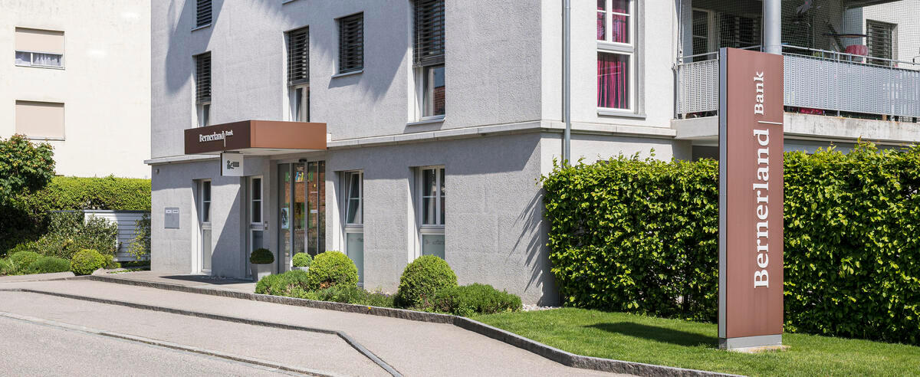
Im Oktober 2025 zieht die Bernerland Bank in Kirchberg vom heutigen Standort um ins Dorfzentrum.

Die Bernerland Bank ist eine mittelgrosse, regional tätige Bank im Emmental, Oberaargau und Seeland. 100 Mitarbeitende arbeiten in einer von neun Filialen oder am Hauptsitz in Sumiswald. Die Bernerland Bank bietet Privatpersonen und KMU massgeschneiderte Finanzlösungen in den Bereichen Zahlen, Sparen, Anlegen, Finanzieren und Vorsorgen an. 2024 beträgt die Bilanzsumme CHF 1,91 Mia.

